出題者 | 許馨云 |  | 服務單位 | 基隆市長樂國民小學
學習主題 | □海洋休閒 □海洋社會 □海洋文化  □海洋科學與技術 海洋資源與永續
適用年段 | □低 中 高 □國中 □高中
類型 | □文章 圖像 □影音(限 Youtube 連結)
媒材 | 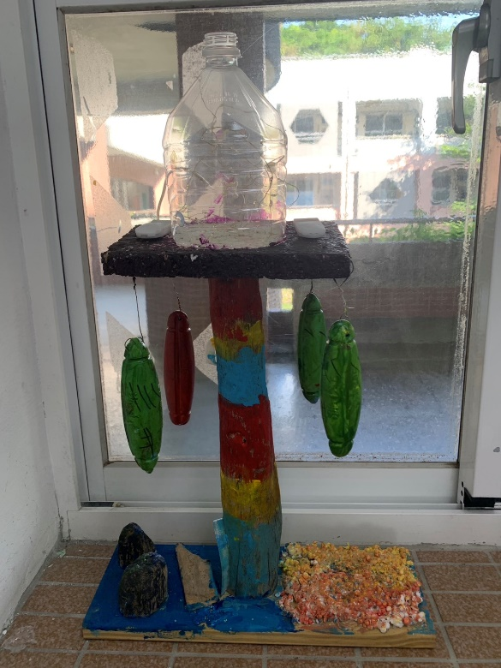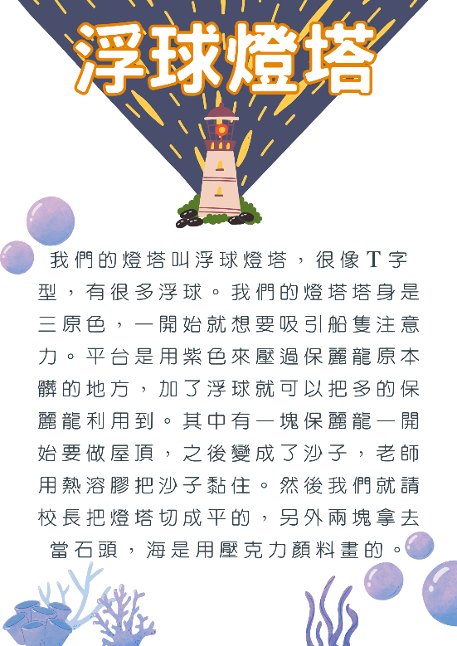
出處 | 自編 | □引用
※下列題目格式可依出題所需,如果一個媒材為對應到多題目的題組，請自行複製增加題目表格，一個題組最多三個題目
題目 |  | 請問上方的浮球燈塔，沒有用到哪一種海洋廢棄物？
選項 | A  保麗龍 |  | B  漂流木
 | C  魚型浮球(浙江藍) |  | D  石頭
答案 | D 石頭，平台與沙灘為保麗龍；主要的塔身為漂流木；平台的四角綁上魚型浮球，更加醒目；海裡的石頭為漂流木鋸下來的廢材。
※ 授權說明：此題組將授權給基隆市海洋教育於教學上使用，不得為商業營利用途。

